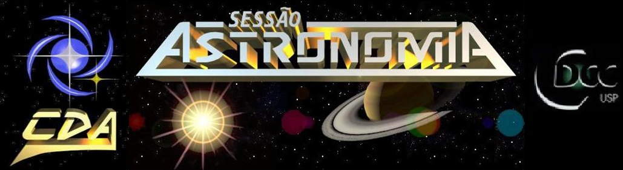

http://www.cdcc.usp.br/cda/sessao-astronomia/

- Tema da Palestra: “O mensageiro das estrelas”
- Data: 13 de Novembro de 2010
- Horário: 21 horas
- Local: Auditório do Observatório do CDCC (CDA)
- Palestrante: Flávia Polati Ferreira

SINOPSE

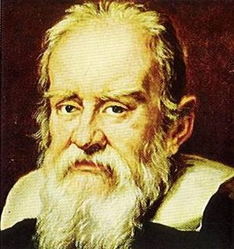

O livro Sidereus Nuncius (O mensageiro das estrelas), publicado em 13 de março de 1610, ficou conhecido como um dos livros mais importantes de Galileu Galilei. Este livro inspirou a revista de divulgação cientifica Scientific American Brasil a distribuir no ano passado uma versão adaptada da tradução para o português do originalmente escrito por Galileu.
Nesta sessão astronomia, será apresentado e discutido a edição do livro “O mensageiro das estrelas” publicado pela Scientific American Brasil. Serão enfatizados os conteúdos astronômicos presentes nesta obra.

O mensageiro das estrelas reúne as primeiras observações de Galileu com o uso do telescópio (que na época era conhecido pelo nome “perspicillum”). Nesta obra, as observações das irregularidades na superfície da Lua são apresentadas, juntamente com alguns cálculos acerca do tamanho de algumas crateras.
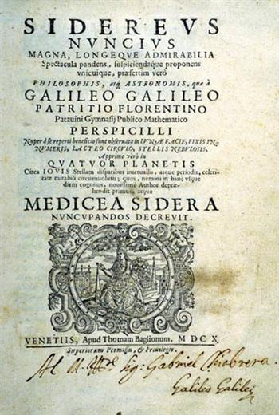
Estão também presentes, as observações que Galileu fez do planeta Júpiter onde, a partir destas, foi verificado que este planeta possuía “estrelas móveis”, que Galileu os chamou de “Planetas Medíceos”. A observação de “estrelas” girando ao redor de Júpiter contrariava as teorias aceitas até então, que afirmava que tudo no céu só poderia giram ao redor do planeta Terra. Hoje em dia, as estrelas móveis visualizadas por Galileu são conhecidas como Luas Galileanas, sendo estas as quatro maiores luas do planeta Júpiter.
Nesta obra são ainda apresentadas algumas descrições acerca das observações do Sol e de nossa galáxia, a Via Láctea.
O estudo de textos originais da história da ciência, e até mesmo de traduções feitas por pesquisadores especialistas, pode estimular, dentre outras coisas, a experiência do leitor de quase participação nos acontecimentos históricos descrito na obra.

Maiores informações: Tel.: (16) 3373-9191

